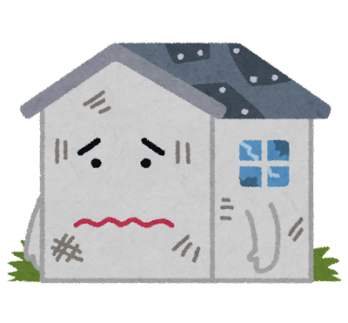

**空き地・空き家の**

**適正管理について**

**空き家・空き地の適正管理は所有者の義務です**

家屋や塀などの倒壊や倒木、枝の落下などにより、損害を与えた場合**その所有者は損害賠償などの管理責任を問われることがあります**。また、隣地へ伸びる竹木の枝は、隣地所有者から切除を要求されることもありますので、所有地の管理をお願いいたします。

※民法　第７１７条（土地の工作物等の占有者及び所有者の責任）

　　　　第２３３条（竹木の枝の切除及び根の切取り）

※町役場では、民有地の除草等をすることはありません。

**不 適 正 な 状 態 に し な い た め に**

・定期的に雑草の除草、樹木の剪定等を行い、状態を点検する。

・自分で管理できない場合は、知人や事業者などに依頼する。

・倒壊などの危険な状態にある場合は、速やかに修繕、解体する。

・長期的に不在になる場合は、連絡先を近隣の方に伝えるなど、

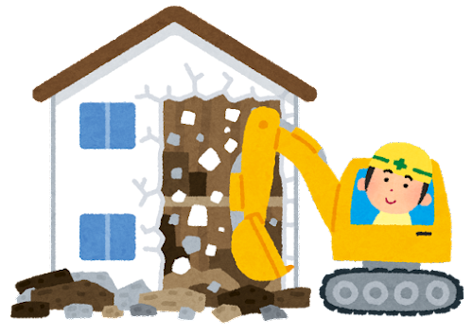日頃から地域とのコミュニケーションを密にしておく。

